我们构建一个有全球分散性的投资组合，底层资产对应不同区域的公司股权。
组合一：
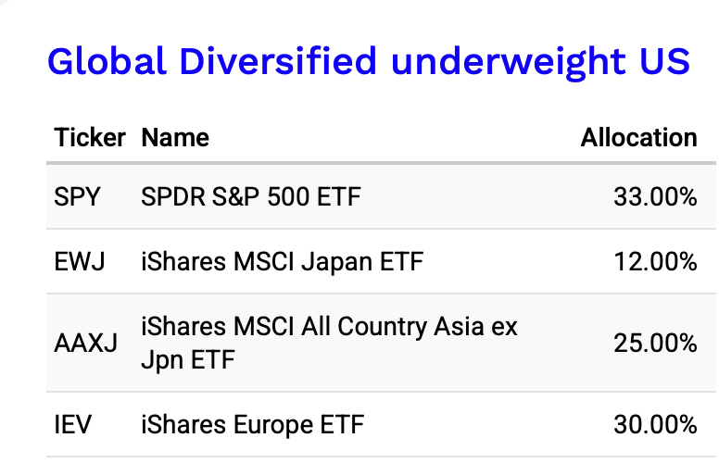
这个组合的区域资产配比参考对标另一个更简单的投资组合，即美国市场与非美全球市场进行的组合，非美国市场的资产配比参考了先锋全球股票指数VGTSX的区域配置比例，并进行了简化调整。
组合二：组合一的对标简化指数
VGTSX是按照除美国以外全球股票的市值加权进行的组合。
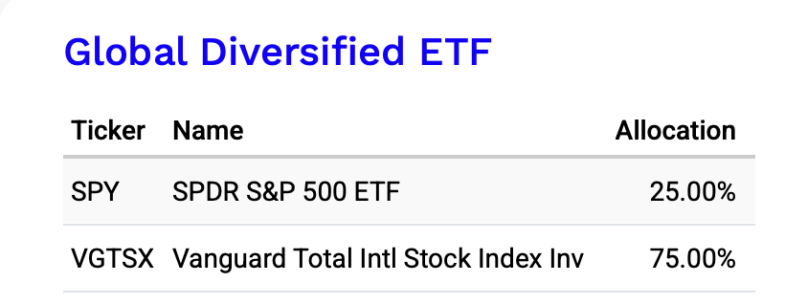

以上的组合实际上已经降低了美国公司的权重。

组合三：我们也可以按照全球公司市值加权构建全球组合，组合的权重如下：

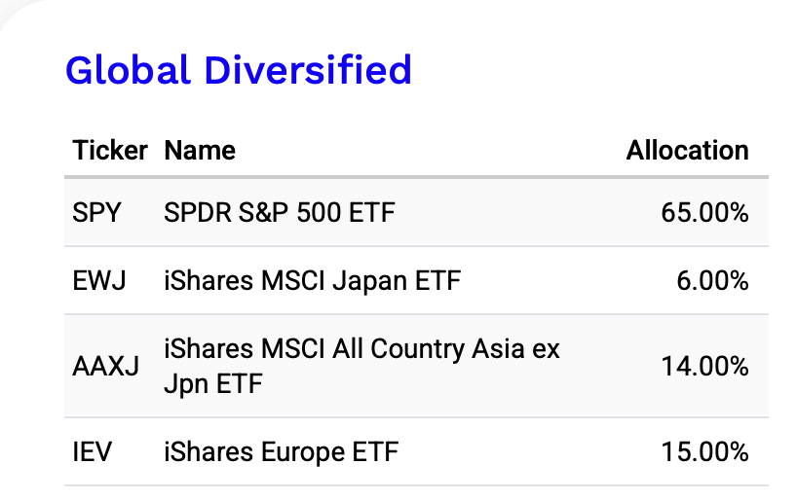

Portfolio Analysis Results (Jan 2016 - Jun 2025)

我们采用历史数据，并将收到的股息进行再投入，并且每年进行一次再平衡。得到的回测数据如下：
